生命科学主题练习
-----生命系统的构成层次、生物的新陈代谢
- 选择题(每题2分，共40分)
1、下列各项中属于非生物的是 （ D ）
A、猫 B、水稻 C、狗 D、枯木
2、大肠杆菌的细胞与动植物细胞的区别在于细菌的细胞没有 （ C ）
A 细胞壁 B 细胞膜 C 细胞核 D 细胞质
3、郁金香、樟树、桃、松、杉、银杏这6种植物有同学将前3种归为一类，后3种归为另一类，请你说出他的分类依据是 （ B ）
A、有种子、没种子 B、种子有果皮包被、种子裸露
C、植株矮小、植株高大 D、叶片小、叶片大
4、下列属于一个群落的是 ( C )
A､温州市所有的居民 B､雁荡山所有的植物 C､江心屿所有的生物 D､生活在楠溪江中的鱼
5、猪笼草：一种常绿半灌木，长有奇特的捕虫叶能捕食小虫，把其作为植物的主要依据是（ B ）
A、动物能对外界刺激作出反应，植物不能 B、植物能进行光合作用制造养料，动物不能
C、动物会动，植物不会动 D、植物都是绿色的，动物不是绿色的
6、下列食物链表示正确的是 （ D ）
A､阳光→草→兔→狐 B､田鼠→蛇→鹰 C､植物→鹿→山羊→狼 D､植物→田鼠→蛇→鹰
7、下列哪一项不是生物适应性的例子 ( D )
A、到了秋天，树叶开始落下 B、放在窗台上的植物，茎向窗外弯曲生长
C、陆生植物的根在土壤中扎的较深 D、缺少食物的猪，身体瘦小，生长缓慢
8、下列各类植物中，数量最多、结构最复杂的是 （ D ）
A．藻类植物 B．蕨类植物 C．苔藓植物 D．被子植物
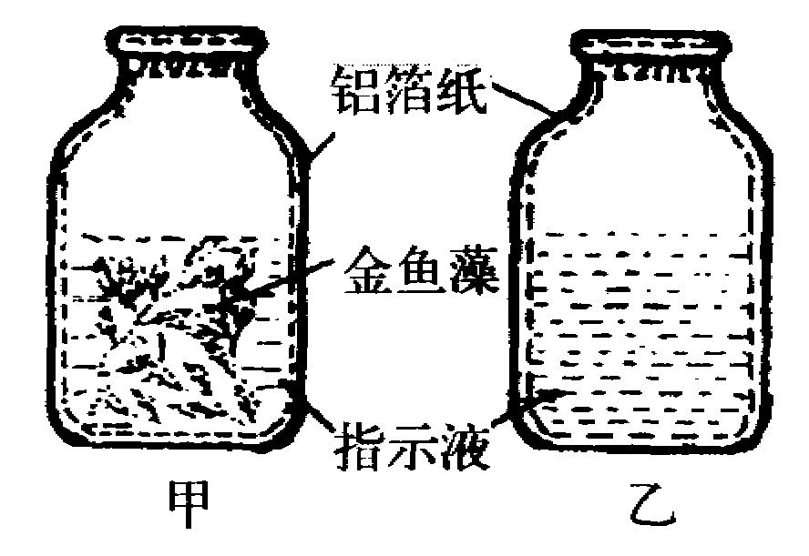
9、用某种植物制成紫色指示液，遇酸变红。将制成的指示液倒入甲、乙二个广口瓶中，在甲瓶内放入新鲜植物金鱼藻，再将甲、乙两瓶加盖密封，外侧均用不透光的铝箔纸包起来，如右下图所示。静置两天，结果发现甲瓶指示液呈红色，乙瓶仍呈紫色。这一实验能明 ( B )
A、植物的光合作用产生O₂ B、植物的呼吸作用产生CO₂
C、植物的光合作用需要CO₂ D、植物的呼吸作用消耗O₂
10、以下消化液与对应功能说法正确的是（ B ）
A、唾液能将淀粉彻底分解为葡萄糖 B、胆汁能对脂肪起到乳化作用
C、胃液可以对淀粉进行消化 D、以上说法都对
11、潮湿的粮食要晒干里贮藏，这与植物的哪一项生理活动有关 ( A )
A、呼吸作用 B、光合作用 C、蒸腾作用 D、生长作用
12、小玲的弟弟在玩耍时不小心将一颗塑料小珠从口中咽下了。看医生后，医生说没有太大问题，小珠会沿他的消化道排除体外。请你说出小珠在小玲的弟弟旅行的路线 （ B ）
A、口→咽→食道→小肠→胃→大肠→肛门 B、口→咽→食道→胃→小肠→大肠→肛门
C、口→食道→胃→肝脏→小肠→大肠→肛门 D、口→食道→胃→小肠→肝脏→大肠→肛门
13、血液的成分包括 （ C ）
A、红细胞、白细胞、血小板 B、红细胞和血浆 C、血细胞和血浆 D、血细胞和红细胞
14、与心脏的右心房连通的血管是 （ C ）
A、主动脉 B、肺动脉 C、上、下腔静脉 D、肺静脉
15、血液在血管中的流向是 ( D )
A、静脉→动脉→毛细血管 B、静脉→毛细血管→静脉
C、动脉→静脉→毛细血管 D、动脉→毛细血管→静脉
16、血液进入肾脏后形成尿的途径是 ( C )
A、血液→肾小囊→肾小球→肾小管→尿液 B、血液→肾小管→肾小囊→肾小球→尿液
C、血液→肾小球→肾小囊→肾小管→尿液 D、血液→肾小球→肾小管→肾小囊→尿液
17、近年来，控制体重和科学减肥已成为人们的热门话题。从新陈代谢的角度看，体重减轻是由于 （ A ）
A、异化作用大于同化作用 B、同化作用大于异化作用
C、只有同化作用没有异化作用 D、只有异化作用没有同化作用
18、下图是制作洋葱表皮临时装片的实验操作图，正确的操作顺序是 （ B ）
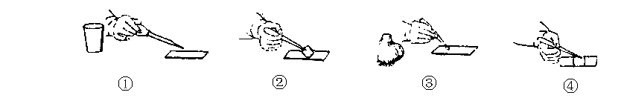
A ①→②→③→④ B ①→③→②→④ C ②→①→③→④ D②→③→①→④
19、在人体的血液循环中，对运载血细胞，运输养料和废物起重要作用的是 （ D ）
A、红细胞 B、白细胞 C、血小板 D、血浆
20、观察细胞时发现视野如右图，若使视野甲转变成乙，则移动装片时，应向哪方向移动装片才能达到这个要求 （ A ）
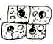
A、右上方 B、左上方 C、左下方 D、右下方
甲 乙

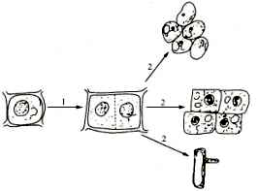
- 填空题(每空一分，共40分)
21、据右图回答：图中1表示的过程是细胞的 分裂 过程，其结果使得细胞_ 细胞数目增加__。图中2表示的是细胞 分化 的过程
22、小明从市场买回了几个番茄，进行下面的研究与分析。请你帮他在空格处填空。
(1)他切开一个番茄，有许多汁流出，这些汁水是_细胞液___。
(2)取另一个番茄，用开水烫过后撕下一层薄薄的表皮，这层表皮属于_保护_组织，表皮以内的部分能提供丰富的营养，属于____营养___组织。
23、人体与外界进行气体交换的场所是_肺___，消化食物和吸收营养物质的主要场所是小肠______
24、地球上最大的生态系统是_生物圈____。对海洋岩礁上的藻类植物调查时发现，一般在浅水处生长着绿藻，稍深处是褐藻，再深一些水域中则以红藻为主，直接影响海洋中藻类植物分布的主要因素是___阳光____，说明了海洋植物的分布有__分层____现象。
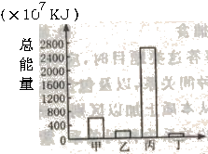
25、如果在一个生态系统中有4种生物，并构成一条食物链。在某一时间（生态系统处于生态平衡）分别测得这四种生物（甲、乙、丙、丁）含有的总能量如右图所示。
⑴该4种生物中，属于生产者的是 丙 ；
⑵在能量流动的渠道中，农药DDT的含量是逐级累计的，所以 ____丁___体内的DDT含量最高；
⑶写出这4个种群的最简单的能量流动渠道 丙 甲 乙 丁 。
(4)捕杀乙，食物链中的甲会增加，后又减少，达到新的稳定，说明生态系统具有_____自动调节能力___________。

26、依据下表各种动物所描述的特征，并根据表中的分类方法，请将下列脊椎动物填在表中合适的空格处。动物：蛇、青蛙、狐狸、鲤鱼、鸽子
体外有毛皮，
狐狸
脊 胎生、哺乳
鸽子
椎 有羽毛，体温恒定
蛇
动 体外无毛皮 表皮干燥呈鳞片
物 卵 生 状，在陆上产卵
无羽毛，体温不恒定 幼体用鳃呼吸
青蛙
皮肤 湿润， 成体可用肺呼吸
在水中产卵
幼体 成体
鲤鱼
都用鳃呼吸
现有一种生物有脊椎骨，卵生，体温不恒定，用鳃呼吸，水中产卵。可能属于_____鱼类________
27、沿海城市现在时兴一种作为家庭摆设的下班生态球：球体密封，里面灌水；底部有泥沙；水中生活着绿色水藻和三条小鱼。请根据这个生态球的情况，分析回答以下问题：（1）这个生态球应放在 有阳光 的地方；（2）如要使绿藻和小鱼能长期生存，生态球中还必须有的生物成分是
分解者 __
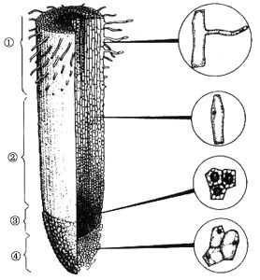
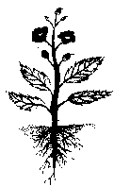
28、如图所示的1为植物的___茎_____(填器官名称)
1
将植物的根尖纵切放大后，观察的结果如右图
则吸收水分和无机盐的主要区域是图中的( 1 ) _根毛区________
将植物放入高浓度的盐水中，一段时间后会出现萎蔫的现象，解释其中的原因_外界浓度大于根细胞液的浓度，细胞失水____；
植物根吸收的水分99%通过_蒸腾_______作用散失的空气中；

如果该植株在生长过程中出现植株矮小，叶色发黄，倒伏
等症状，则应多施加含____N、K_____的化肥。
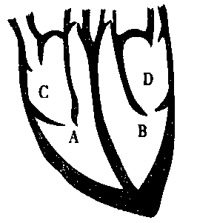
29、右图为心脏结构图，其中B为__左心室_______,其最显著的特点是___心肌最发达______________。其中的A腔是哪种循环的起点___肺循环___________。
血液中的血细胞有一定的寿命，死亡的细胞需要不断得到更新。新的细胞来自于_骨髓____________。
人体的ABO血型系统中，血型是由红细胞上的___凝集原__决定的。一位A型血的病人大量失血时，医生首先考虑的是给他输_A___型血，紧急时，还可以考虑给他输__O___型血
30、海金沙是一种观叶植物，它有羽状复叶、地下茎、不定根，叶片背面有孢子囊群，由此推测它属于____蕨类______植物
31、请根据特征在横线上写出一种对应的生物
A、身体柔软、体外有贝壳 田螺 ；B、身体由头、胸、腹组成，足分节 蝗虫 ；
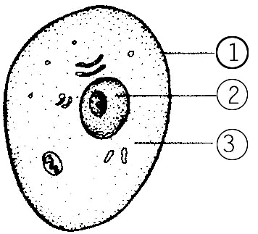
C、个体微小，整个身体只有一个细胞组成 衣藻 ；
三、实验探究题(每空2分，共20分)
32、如图为人体口腔上皮细胞结构图，若想观察到此结构必须借助__显微镜__仪器,细胞分裂过程中出现的染色体是在图中__细胞核___结构中产生的；控制细胞与外界之间物质交换的场所是__细胞膜_________。
请在右边的框中画出你所观察到的洋葱表皮细胞图，结合两图请写出两点动
植物细胞的区别(1)_植物细胞有细胞壁，动物没有；(2)植物细胞有叶绿体_；
用显微镜观察装片时，若所用的显微镜的目镜有12.5×、10×，物镜有10×、
40×、则细胞最大可放大 500 倍 。找到物像，但不十分清晰，应调节 细准焦螺旋
33.小明研究唾液淀粉酶的消化作用时，设计如下图所示的实验：
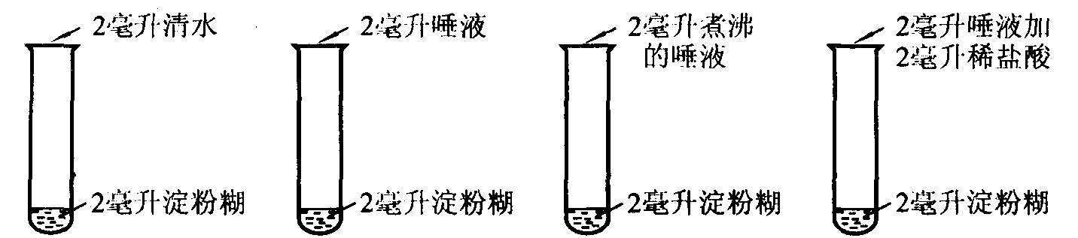
2毫升的蒸馏水
甲 乙 丙 丁
他把上述四支试管放在盛有37℃温水的烧杯内保温10分钟，取出冷却后，向每支试管滴入两滴碘液。
(1)乙试管中的液体没有变蓝色，这是因为 唾液淀粉酶消化分解粉 ；
(2)比较 乙、丁 两支试管，可知唾液淀粉酶的催化作用受PH温度影响

